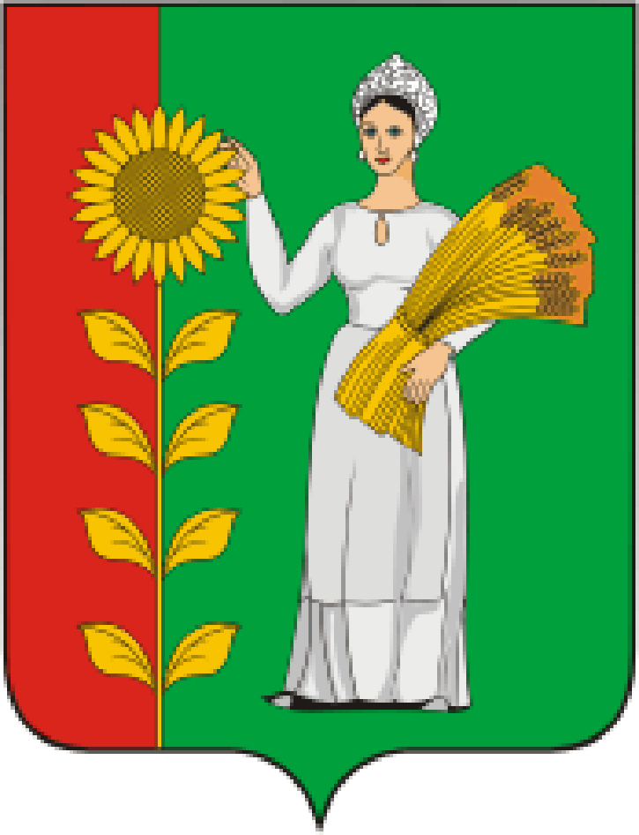
++

ПРЕДСЕДАТЕЛЬ
СОВЕТА ДЕПУТАТОВ
ДОБРИНСКОГО МУНИЦИПАЛЬНОГО РАЙОНА

Липецкой области

РАСПОРЯЖЕНИЕ

15.10.2024г. п.Добринка №8-р

О созыве очередной тридцать восьмой сессии Совета

депутатов Добринского муниципального района

седьмого созыва

Созвать очередную тридцать восьмую сессию Совета депутатов Добринского муниципального района седьмого созыва 29 октября 2024 года в 10.00 часов в Большом зале администрации Добринского муниципального района с повесткой дня:
1.О внесении изменений в районный бюджет на 2024 год и на плановый период 2025 и 2026 годов.
2.О Порядке проведения конкурса по отбору кандидатур на должность главы Добринского муниципального района Липецкой области.
3.О внесении изменений в Положение о предоставлении права размещения нестационарных торговых объектов на территории Добринского муниципального района.
4. О внесении изменений в Положение «О муниципальном жилищном контроле на территории Добринского муниципального района Липецкой области».
5.О внесении изменений в Положение «О муниципальном земельном контроле на территории Добринского муниципального района Липецкой области».
6. О внесении изменений в Положение «О муниципальном контроле на автомобильном транспорте и в дорожном хозяйстве на территории Добринского муниципального района Липецкой области».
7.Разное.

Пригласить на сессию главу Добринского муниципального района, депутатов областного Совета депутатов от района, заместителей главы администрации района, начальников отделов администрации района, руководителей правоохранительных органов, председателя Контрольно-счетной комиссии, председателя Молодёжного парламента, председателя Общественной палаты, председателей Советов депутатов и глав сельских поселений района, руководителей организаций и сельхозпредприятий, представителей средств массовой информации.

Председатель Совета депутатов

Добринского муниципального района М.Б.Денисов

